
親 師 通 訊 ~1~

親愛的家長，您好：
好久不見了！轉眼間，我們的寶貝已成為二年級的小哥哥、小姊姊囉！未來的日子裡，有您我用心的陪伴與關懷，相信每個『愛在松林205』的寶貝都是氣質出眾的小紳士、小淑女唷！
新的學期裡，歡迎沅璋、心儀加入我們的快樂學習園地，陪伴大家一起學習成長喔！（目前班上人數，男18人、女13人，共31人）

『好的開始，是成功的一半』
請大家仔細閱讀以下資料後
準備與雅萍老師進入二年級的學習之旅囉！

1.關於孩子的行為及課業等問題可利用以下方式與雅萍老師聯繫：
【 E-mail 】 hs4522@mail.nc.hcc.edu.tw
【電 話】 0919-663700（聯絡時間以21：00之前為宜）。
【教室電話】 03-5573601~725（請利用下課時間聯繫，以免影響孩子上課）
【班級網頁】 松林國小網頁http://www.clps.hcc.edu.tw/
＞＞＞青春活力班級網（目前仍是一年五班喔！近期內會修改至205）

2.養成孩子早睡早起上學不遲到的習慣（請儘量讓孩子吃完早餐再上學）。
每日上學時間： 7：20~7：35，（請勿遲到，因7：35-7：50是打掃時間）
放學時間：星期一、二、三、四中午 12：40 放學，
星期五下午 2：00 放學。

3.放學地點已更改至『二年級家長接送等候區』（面對校門口的左邊）。

4.如果孩子需要請假或晚到，請能提早於聯絡簿上告知；
若是病假，可於當日（8：00以前）打電話到班級教室告知。

5.如果家長的聯絡方式或居住地址有異動，請個別告知雅萍老師喔！

6.明天將發下聯絡簿，功課表也將公佈於聯絡簿內的第一頁，請依照課表攜帶課本。（功課表電子檔已上傳至班級網頁中『205分享集』的『班級寶典』）

7.為了減輕孩子們的書包重量，因此生活、綜合、健康與體育、鄉土語言等課本，皆放置班級個人置物櫃中。（如遇特殊情況才需帶回）

8.本學期之『註冊單』將於下週一統一發放。
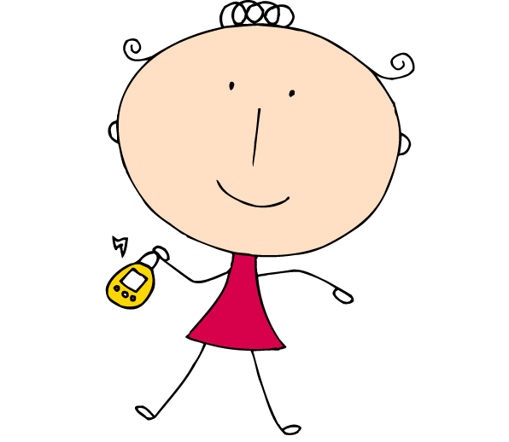

【愛的小福袋】
升上二年級的第一天，雅萍老師送給了大家三顆糖…..
第一顆糖是給孩子的，
期待大家心中都有一顆甜甜的心，並常常口說好話。
第二、三顆糖，希望孩子轉送給陪伴自己成長的家長，
期許孩子能說出心中的感謝。

愛的溫暖是孩子成長的維他命，有愛才能無礙。
期待我們的生活中，處處充滿甜蜜蜜的愛…

二年5班
雅萍老師敬上
2007/8/29

新的學期即將開始，
各位爸爸媽媽對您的寶貝、班級、老師、學校有哪些期許呢？
歡迎寫下與我分享...
家長
簽名
我是 的爸爸、媽媽，我想說…

